Консультация для родителей

Как помочь ребенку запомнить буквы

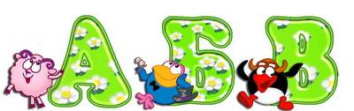

Учитель – логопед:
Козачкова Анна Леонидовна

Как помочь ребенку запомнить буквы
Для того чтобы научиться читать, для начала необходимо выучить буквы. Если кроха не знает букв, то чтение невозможно. Чтобы избежать негативных последствий неправильного обучения, необходимо учить ребенка буквам, учитывая некоторые правила.
1. Необходимо учить буквы в игре. В дошкольном возрасте главный метод познания мира - игра, благодаря которой ребенок надежно усваивает информацию, так как такой метод познания у ребенка вызывает интерес и прививает любовь к чтению.
Необходимо играть с ребенком в буквы только столько времени, сколько ему это интересно. Если вы увидите, что вашему чаду надоели эти занятия, необходимо прекратить.
2. Во время знакомства ребенка с буквами, необходимо называть ее звук. С гласными буквами все легко, они как пишутся, так и произносятся. Что касается согласных букв, то необходимо их показывать и называть звук, их обозначающий. К примеру, если показываете букву «П» то необходимо говорить не «пэ», а «п»; если букву «Д», то не «дэ», «д» и т.д. Такое упражнение малышу поможет в будущем соединять правильно звуки в слова. Необходимо придерживаться этого правила, иначе у ребенка могут появиться проблемы с правильным чтением.
3. Не стоит сразу учить все буквы алфавита. Желательно сначала выучить с малышом несколько букв, а потом попробовать сложить из них слоги и короткие слова. К примеру, когда выучите буквы «м,а,у,», можно будет уже складывать их в слова «мама», «му», «ам» и т.д. Когда выучите еще какие-то буквы, можно будет учить новые слова с их применением. Изучение букв, а потом использование их на практике позволит малышу прочно усвоить свои знания, а также вызовет ощущение успеха. Ведь ребенок выучил лишь 3-5 букв, а уже может сложить их во многие слова. И кроха с большим интересом приступит к знакомству с новыми буквами.
4. Желательно начать читать со слогов, которые состоят из двух гласных букв: «иа» (говорит ослик), «уа» (плачет ребенок), «ау» (кричат в лесу) и т.д. Потом можно переходить к чтению закрытых слогов, таких как «ам», «ом» и т.д. Малыш будет протяжно говорить гласную, а потом будет добавлять к ней согласную букву. Когда он освоит такие слоги, необходимо будет переходить к чтению открытых слогов: «ма», «па» и т.д.
5. Надо постоянно контролировать, малыш читает слова осмысленно или нет. К примеру, если ребенок прочитал слово «стол», то надо поинтересоваться у него, о чем он прочитал. Можно попросить его нарисовать этот предмет, либо показать его. Если кроха не сопоставляет графическое значение этого слова с его смысловым обозначением, то надо попросить его прочитать это слово снова. Важно показать ребенку, что все слова что-то обозначают. Можно рассказать малышу историю о том, что слово – это своего рода загадка, которая за собой прячет предмет. Задание крохи – найти ответ на эту загадку.
6. Учить буквы необходимо только лишь при хорошем расположении духа. Надо всегда хвалить малыша за его успехи. Ни в коем случае нельзя заставлять насильно читать.
7. Касательно возраста, с которого надо начинать ребенка учить читать, здесь нет однозначного ответа. Одни детки прекрасно осваивают чтение уже с трехлетнего возраста, а другие могут начать читать только с шести лет.
Главное, на что необходимо обратить внимание для начала изучения букв и обучения чтению – устная речь малыша. Она должна иметь достаточно богатый запас слов и быть без дефектов.

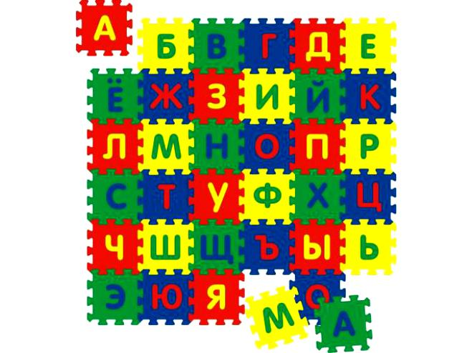
Игры, способствующие запоминанию букв

- Игра «Покажи букву» Изобразить заданные буквы с помощью пальчиков, ладошек и всего тела. Выложить букву из любого материала: шнурков, ленточек проволоки, счетных палочек, мозаики, бусин, пуговок, спичек, камушков, карандашей, лапши, конфет, сушек. А еще можно слепить из пластилина, соленого теста, и нарисовать пальчиком и гуашью по бумаге или по крупе, рассыпанной на подносе тонким слоем.
- Игра «Найди и назови букву» Из картона вырезать буквы. Картонные буквы прикрепить к разным предметам в общей комнате или комнате ребенка, где вы с ним занимаетесь. Принцип прикрепления таков: с какой буквы начинается название предмета, такая и буква прикрепляется. Например: «шкаф» — «ш», «стол» — «с», «тумба» — «т», и так далее. Можно некоторые буквы оставить мамы, папы, брата. Например: «Алла» — «А», мама, «Коля» — «К», папа, нарисовать портреты родственников к этим буквам. Очень полезно находить в окружающей обстановке предметы, похожие на буквы, а также дорисовывать буквы, «превращая» их. Буква «с» похожа на месяц, «о»- на обруч, «п» - на ворота. Можно находить знакомые буквы в вывесках на улице, в книгах с крупным шрифтом.
- Игра «Архитектор» Приготовить карточки из бумаги и на каждой карандашом нарисовать контур буквы, а ребенок пусть ее раскрасит . Каждую карточку разрезать на 2-4 части и перемешать, а ребенка попросить сложить букву и назвать ее.
- Игра «Дорисуй букву» Для каждой буквы создается образ. Например, букве «а» дорисуем трубу, двери, окно — получится «дом». Буквы должны быть крупные.
- Игра «Узнай букву» Ребенок должен узнать и обвести буквы, написанные точками.
- Игра «Что неправильно» Ребенок находит буквы в ряду, которые написаны неправильно.

- Игра «Найди и подчеркни» Предложите ребенку найти и подчеркнуть (обвести кружком) определенную букву в тексте. Можно использовать для этой игры ненужные газеты, рекламные листы. Шрифт должен быть крупным.
- Можно использовать приём «Дермолексия», когда взрослый на ладони ребёнка рисует букву, а ребёнок опознаёт её с закрытыми глазами, причём рисовать нужно на «ведущей» руке, для стимуляции ведущего полушария.
- Игра «Алфавитный дартс» Повесить на стену плакат – азбуку. Бросая небольшой мячик в определенную букву, назвать ее.
- Игра «Магнитная азбука» Прикрепить ее можно, например, на холодильнике и выполнить такие упражнения: «Угадай, какая буква», «Какой буквы не стало?», «Какая буква лишняя?», «С какой буквы начинается слово….»
- «Конструктор»
Такой конструктор можно сделать из картона, пенопласта, проволоки или другого материала. Палочек сделайте по 8 – 10 штук, остальных деталей хватит по 4 штуки.
- «Волшебники» Положите одну большую палочку и попросите ребенка добавить только одну деталь, так, чтобы получилась буква. Следующий ход Ваш – сделайте новую букву добавив или поменяв место детали. Ходите по очереди. Возможны следующие ряды букв Т Г П Н М; Я Ф Р В Б Ь Ы Ъ.
- Сделайте одну согласную и рядом с ней делайте разные гласные по очереди с ребенком: ТА, ТО, ТИ, ТЯ… К одной гласной по очереди приставляйте разные согласные: АК, АТ, АМ, АС или КА, ТА, МА, СА…
-Сделайте буквы К О и приставляйте к ним разные согласные до тех пор, пока не получится слово: КОТ, КОМ, КОЛ, КОН, КОК, КОД. В другой раз сделайте другие 2 буквы: МА – МАК, МАТ, МАЙ, МАЛ, МАГ; ТО – ТОК, ТОН, ТОЛ, ТОР, ТОП, ТОМ, ТОТ. Если ребенок будет готов, можете попробовать написать более длинные слова.
- Игра «Укрась букву». Вначале напишите одну букву и украсьте ее разноцветными пуговицами, в дальнейшем можете писать слова из 3 - 4 букв. Объясните, что мы всегда пишем и читаем слева направо и поэтому должны класть пуговицы вначале на самую левую букву, а не начинать с середины или с конца. Украшая букву называйте звук, который эта буква обозначает. Украшая вторую букву, называйте слог – КООО, КООО. Дети часто догадываются, какое слово они украшают, только к середине последней буквы, поэтому будьте терпеливы.
- Обучающие компьютерные программы, мультфильмы, песни, стихи о буквах, яркие книги-азбуки, раскраски также помогают запоминать буквы.

